СХІДНОУКРАЇНСЬКИЙ НАЦІОНАЛЬНИЙ УНІВЕРСИТЕТ
ІМЕНІ ВОЛОДИМИРА ДАЛЯ

Факультет інженерії
Кафедра технологій легкої промисловості

ПОЯСНЮВАЛЬНА ЗАПИСКА

до кваліфікаційної роботи
освітнього рівня бакалавр

напряму підготовки | 6.051602 «Технологія виробів легкої промисловості»
 | (шифр і назва напряму підготовки)
спеціальності | 6.05160202 «Конструювання та технології
 | (шифр і назва спеціальності)
 | швейних виробів»

на тему | Розробка колекції жіночих суконь
в національному стилі

Виконав: студент групи |  |  |  |  | ММ-841
Жижина Олена Олексіївна
(прізвище, ініціали) |  |  |  |  |  |  | (підпис)
Керівник |  | к.т.н. Ріпка Г.А.
 |  | (науковий ступінь, прізвище, ініціали) |  |  |  |  | (підпис)
Завідувач кафедри |  |  |  | к.т.н. Мазнєв Є.О.
 |  |  |  | (науковий ступінь, прізвище, та ініціали) |  |  | (підпис)
Рецензент |  |  | к.т.н. Мелконов Г.Л.
 |  |  | (науковий ступінь, прізвище, ініціали) |  |  |  | (підпис)

Сєвєродонецьк – 2018

СХІДНОУКРАЇНСЬКИЙ НАЦІОНАЛЬНИЙ УНІВЕРСИТЕТ
ІМЕНІ ВОЛОДИМИРА ДАЛЯ

Факультет інженерії
Кафедра технології легкої промисловості
Освітньо-кваліфікаційний рівень_________________бакалавр___________________
(бакалавр, магістр)
Напрям підготовки _______6.051602 «Технологія виробів легкої промисловості»
(шифр і назва)
Спеціальність ____6.05160202 «Конструювання та технології швейних виробів»
(шифр і назва)

ЗАТВЕРДЖУЮ
Завідувач кафедри

________________________
«____» ____________ 2018 року

ЗАВДАННЯ
НА ДИПЛОМНИЙ ПРОЕКТ СТУДЕНТУ
Жижина Олена Олексіївна
(прізвище, ім’я, по батькові)
1. Тема проекту (роботи) __Розробка колекції жіночих суконь
в національному стилі

__________________________________________________________________________
керівник проекту (роботи) Ріпка Галина Анатоліївна, к.т.н., доц. ,
(прізвище, ім’я, по батькові, науковий ступінь, вчене звання)

затверджені наказом по університету від «05» квітня 2018 року №86/78

2. Строк подання студентом проекту (роботи) «12» червня 2018 року

3. Вихідні дані до проекту (роботи):
журнали мод, спеціальна література швейної промисловості, вишиванки,
текстильні матеріали, швейна машина, обметувальна машина, манекен,
ножиці, олівець, лінійка, сантиметрова стрічка тощо

4. Зміст розрахунково-пояснювальної записки (перелік питань, які потрібно розробити):
1. Аналіз сучасних методів оздоблення жіночого одягу
2. Проектні параметри стібкових заповнень
3. Матеріали, що використовуються для вишивки
4. Довжина стібків, які використовуються у вишивці
5. Напрямок стібків у програмах вишивок
6. Частки вишивок на різних матеріалах

5. Перелік графічного матеріалу (з точним зазначенням обов’язкових креслеників):
1. Місця розташування сучасного оздоблення на жіночому одязі
2. Види сучасної вишивки
3. Проектні параметри стібкових заповнень
4. Вишивальні нитки та матеріали

6. Дата видачі завдання «09» квітня 2018 року.

КАЛЕНДАРНИЙ ПЛАН
№  з/п | Назва етапів дипломного проектування | Строк виконання етапів | Примітка
1 | Отримання завдання на дипломну роботу | 09.04-11.04
2 | Вступ | 12.04-18.04
3 | Аналіз сучасних методів оздоблення жіночого одягу | 19.04-30.04
4 | Конструкторський розділ | 02.05-10.05
5 | Технологічний розділ | 11.05-26.05
6 | Формулювання загальних висновків | 28.05-02.06
7 | Подання роботи на рецензію | 04.06-11.06

Студент |  |  | Жижина О.О.
 | (підпис) |  | (прізвище та ініціали)
Керівник проекту (роботи) |  |  | Ріпка Г.А.
 | (підпис) |  | (прізвище та ініціали)

РЕЦЕНЗІЯ
на бакалаврську роботу за темою:
«Розробка колекції жіночих суконь в національному стилі»
студентки СНУ ім. В.Даля
напряму 6.051602 «Технологія виробів легкої промисловості»
Жижиної Олени Олексіївни

Тема актуальна, практична користь роботи не визиває сумніву.
Кваліфікаційна робота базується на знанні студентом матеріалу по темі роботи, умінні працювати з літературою, має практичне значення. Зміст роботи відповідає темі, вичерпуючи її в повному обсязі, повністю відображає поставлені перед собою завдання.
Практична значимість полягає в проведені студентом дослідження з визначення габаритних розмірів вишивок. Встановлено, що розміри вишивок розподіляються в такий спосіб: мінімальний – 15x5 мм, максимальний – 410x425 мм. Дизайни форматів від 50x10 мм до 110x80 мм складають основну частину вибірки – 77 % від усіх можливих форматів. Середньостатистична вишивка має формат – 95x45 мм. Визначено частки стібків різного типу від загальної кількості стібків усієї вибірки.
Враховуючи, що кількість стібків у вишивці, – це основний критерій, що характеризує трудомісткість, час виготовлення, собівартість продукту у роботі було проведено аналіз програм вишивки. Найбільше часто зустрічаються вишивки, що містять 1500 – 4500 стібків. Середньостатистична вишивка містить 6564 стібка.
В цілому робота виконана на високому інтелектуальному рівні.

Здобувач вищої освіти Жижина О.О. заслуговує оцінки «відмінно» та присвоєння їй кваліфікації бакалавра з технології виробів легкої промисловості.

Доцент кафедри машинобудування

та прикладної механіки

СНУ ім. В. Даля

к.т.н., доц. Мелконов Г.Л.

АНОТАЦІЯ

Автор проекту: Жижина Олена
Тема бакалаврської роботи: «Розробка колекції жіночих суконь в національному стилі»
Роботу виконано в Східноукраїнському національному університеті імені Володимира Даля в 2018 році.
Робота складається з пояснювальної записки обсягом сторінок
( рисунків, таблиць) та графічної частини з креслень.

В бакалаврській роботі розкрито актуальність сучасних методів оздоблення жіночого одягу, а саме оздоблення засобами автоматизованої вишивки. Було спроектовано параметри автоматизованої вишивки. Розроблена класифікація типів стібків та стібкових заповнень, що використовуються у вишивці.

Також в роботі проведено систематизацію параметрів автоматизованої вишивки. Дана характеристика технологічного процесу виготовлення машинної вишивки: проаналізвано вишивальни автомати та спеціальне обладнання, матеріали, на яких виконується автоматизована вишивка, вишивальні нитки та допоміжні матеріали.

На основі проведених досліджень було зроблено статистичний аналіз проектних параметрів вишивки: статистика габаритних розмірів вишивки, частки стібкових заповнень, статистика кількості стібків у програмах вишивки, довжина та напрямок стібків, частки вишивок на різних матеріалах.

ЗМІСТ
стор.
ЗАВДАННЯ НА ДИПЛОМНЕ ПРОЕКТУВАННЯ
АНОТАЦІЯ
ЗМІСТ
ВСТУП
1. АНАЛІЗ СУЧАСНИХ МЕТОДІВ ОЗДОБЛЕННЯ ЖІНОЧОГО ОДЯГУ
1.1. Місце автоматизованої вишивки на сучасному ринку товарів та послуг
1.2. Автоматизована вишивка в системі проектної творчості
1.3. Конструктивні особливості розташування машинної вишивки на жіночому одязі
2. КОНСТРУКТОРСЬКИЙ РОЗДІЛ
2.1. Класифікація типів стібків, що використовуються для автоматизованої вишивки
2.2. Створення програми для автоматизованої вишивки
2.3. Класифікація стібкових заповнень, що використовуються для автоматизованої вишивки.
2.4. Проектні параметри стібкових заповнень
2.5 Зорові характеристики стібкових заповнень
3. ТЕХНОЛОГІЧНИЙ РОЗДІЛ
3.1. Вишивальні автомати та спеціальне обладнання
3.2. Вишивальні нитки та витратні матеріали
3.3. Матеріали, що використовуються для вишивки
3.4. Статистичний аналіз проектних параметрів вишивки
3.4.1. Статистика габаритних розмірів вишивки
3.4.2. Частки стібкових заповнень
3.4.3. Статистика кількості стібків у програмах вишивки

3.4.4. Довжина стібків, які використовуються у вишивці
3.4.5. Напрямок стібків у програмах вишивок
3.4.6. Частки вишивок на різних матеріалах
3.4.7. Підсумки статистичного аналізу
ЗАГАЛЬНІ ВИСНОВКИ
СПИСОК ВИКОРИСТАНОЇ ЛІТЕРАТУРИ
ДОДАТКИ

ВСТУП

Українська народна вишивка є одним з найпоширеніших і доступних видів творчості. Вона удосконалювалася протягом багатьох сторіч, передавалася з покоління в покоління й до нас дійшла у вигляді чудових різноманітних орнаментів, швів, якими вони виконані, цікавих кольорових поєднань ниток тощо. Ще в глибокій давнині ручною вишивкою оформляли різноманітні вироби, необхідні людям у побуті: серветки, скатертини, рушники, хустки. Зразки народної вишивки вражають простотою та лаконічністю, різноманітністю та художньою майстерністю і служать невичерпним джерелом для сучасного мистецтва вишивання. З розвитком новітніх технологій у галузі легкої промисловості все більш актуальним постає питання оздоблення одягу засобами автоматизованої вишивки.
ХХ ст. внесло в українську й світову вишивку різке прискорення темпів життя, що не могло не відбитися й на цьому виді творчості, тому друга половина минулого століття ознаменована появою високошвидкісних промислових вишивальних апаратів виробництва всіляких фірм. Комп’ютерне програмування рисюнків також міцно влаштувалося у даному виді вишивці.
Оскільки в нашій країні не приділялося достатньої уваги цьому виду мистецтва, що підтверджується відсутністю фахової освіти, не тільки традиційна, але й автоматизована вишивка не мала достатнього розвитку. Але навіть у таких умовах вишивка продовжує існувати й активно розвиватися в наш час.
Автоматизована вишивка здобуває все більше поширення, завдяки своїй довговічності та декоративності, а також ринку обладнання та прикладних матеріалів, що постійно розширюється.
Взагалі, автоматична вишивка – вид обробки виробу, виконуваний спеціальними автоматичними машинами, що діють по заданої людиною програмі, згідно з макетом. Машина, згідно цій програмі, автоматично виконує вишивку на матеріалі.
Способів нанесення рисунків на майки, куртки та бейсболки існує багато: шовкографія, нанесення рисунка за допомогою спеціальних текстильних барвників тощо. Однак автоматизована вишивка займає в цьому ряді особливе місце: вона не вицвітає і не змивається при пранні, робить враження яскравості та об’ємності, що найчастіше є вирішальним чинником при репрезентації рисунка або логотипа. Автоматична художня вишивка – технологія, що дозволяє в самі короткі строки виготовляти знаки практично будь-якої складності.
Повний цикл виробництва автоматизованої вишивки починається з етапу конструювання вишивки за допомогою спеціалізованих компьютерно-графічних додатків, результатом якого є алгоритм дій вишивального автомата – програма вишивки. Сьогодні існує багатий вибір комп’ютерних програм для створення вишивки. Але в той же час немає такої програми, яка б забезпечила виконання на високому рівні всього ряду завдань у вишивці. Це говорить про те, що автоматизована вишивка прагне теж бути багатогранною, показуючи безліч прийомів вишивання.
Українська народна вишивка є одним з найпоширеніших і доступних видів творчості. Сьогодні, завдяки новітнім технологіям процес ручного вишивання замінили на машинний, автоматизований, що дозволяє значно скоротити час на виготовлення виробу, а також підвищити його якість.
Наша країна має багату культурну спадщину, якою потрібно пишатися, а відтак зберегти й примножити. Коли мова йде про одяг в національному стилі, на думку відразу приходить вишиванка. Але вишиванка сучасна, зроблена за допомогою новітніх технологій, яка користується попитом не тільки в нашій країні, але й закордоном. Тому, розробка колекції жіночих суконь в національному стилі є актуальною темою та потребує розробки.
На плакаті 1 представлено колекцію жіночого національного одягу. Оскільки конструкція цих суконь має типовий дизайн, то в роботі велику увагу було приділено саме сучасному виготовленню вишиванки.
Встановлено, що автоматизована вишивка (АВ), на відміну від ручної та напівавтоматичної характеризується відсутністю ручної праці на етапі вишивання, можливістю необмеженого тиражування результату, оперативністю виробництва, використанням сучасних комп’ютерно-графічних засобів на етапі проектування (пл. 2). Таким чином, не лишаючи АВ якостей, властивих об'єктам декоративно-прикладного мистецтва, її зручніше розглядати в тісному зв'язку із промисловою графікою.
У роботі зроблено статистичний аналіз значень конкретних величин проектних параметрів на основі банку програм вишивки (пл. 3). Визначено, що основним елементом конструкції вишивки є групи стібків. Аналіз літературних джерел і програмних редакторів вишивки показав, що існуючі класифікації стібкових заповнень базуються на конкретних програмних пакетах і не дозволяють встановити чітких загальних закономірностей формування елементів вишивки.
В результаті аналізу класифікацій стібків було запропоновано 3 види основних стібкових заповнень (рядок, сатин, гладь) з єдиними проектними параметрами: довжина стібка, крок заповнення, параметри підстилу, рапорт проколів складних рядків і стібків.
Встановлено особливості образотворчої техніки АВ для основних типів заповнень. Так, наприклад, гладь площею до 200-400 см² використовується для передачі силуетних об'єктів, фону, створення растрових ефектів тощо. Сатин становить 2/3 від використовуваних заповнень і передає лінії, контури, плями площами порядку 1см², широко використовується для побудови шрифтів.
Також в роботі визначено критичні розміри сатинових елементів, при яких вони залишаються чіткими й виглядають цілісно. Критичні розміри залежать від довжини стібка (L) і діаметра нитки (d). Рядок передає більш дрібні й тонкі, ніж сатин, елементи з мінімальною товщиною лінії, що дорівнює діаметру нитки, однак менш точно передає форму, виглядає переривчасто (пл. 3).
Огляд сучасного ринку обладнання АВ дозволив виділити спеціалізовані й універсальні види вишивальних автоматів. Встановлено, що швидкість вишивки сучасних універсальних автоматів становить 700-1400 стібків у хвилину, число робочих голівок від 1 до 24. Для вишивки, як правило, використовуються віскозні високомодульні і поліефірні нитки, комплексні в 2–3 складання пологої крутки, рідше – армовані (пл. 4). Основні виробники вишивальних ниток: Madeira Granfabrik KG., Gunold USA Inc.; Chonbang Co. Ltd., Elle Filati Co. Ltd.
Статистичний аналіз банку програм вишивки дозволив одержати відомості про конкретні величини проектних параметрів вишивки, використовуваних на практиці. Встановлено, що стібкові заповнення використовуються в середньому в співвідношеннях: рядок – 45 %, сатин – 34 %, гладь – 45 %. Найбільше часто зустрічаються стібки довжиною від 1 до 4,5 мм (близько 88 % від усіх довжин, що зустрічаються), близькі по напрямках до ниток системи текстильної тканини. Основну частку (80 %) становлять вишивки, що містять від 1000 до 9000 стібків. Габаритні розміри вишивок від 50x10 мм до 110x80 мм становлять основну частину вибірки – 77 %) від усіх можливих форматів.
Визначено співвідношення груп матеріалів, на яких виконується вишивка. Розподіл по групах засновано на відмінностях проектних параметрів вишивки, характерних для кожної групи. Вишивка на слабко розтяжних щільних тканинах – 29 %, на ворсових і ворсованих тканинах – 18 %, на трикотажі та еластичних матеріалах – 24 %, на тканинах сукняно-сорочкової групи – 15 %.
Для точного опису конкретних величин параметрів вишивки, що використовуються на практиці, у роботі був зроблений статистичний аналіз готових програм вишивки за наступними параметрами: габаритні розміри вишивок, матеріали, на які наноситься вишивка, частки стібкових заповнень різного типу, кількість стібків у програмах вишивки, довжина стібків, направленість стібків.
При обробці файлів у стібковому форматі використовувався опис бінарної структури файлів у форматі *.DST.
Статистика габаритних розмірів вишивки показала, що мінімальний розмір вишивки становить 15x5 мм, максимальний – 410x425 мм.
Дизайни форматів від 50x10 мм до 110x80 мм становлять основну частину вибірки – 77 % від усіх можливих форматів.
Середньостатистична вишивка має формат – 95x45 мм.
Кількість стібків у вишивці – це основний критерій, що характеризує трудомісткість, час виготовлення, собівартість, отже, і ціну виробництва вишивки. Після аналізу програм було встановлено, що основну частку становлять вишивки з кількістю стібків 1000-9000 (80 % від усіх, що зустрічаються).
Найбільше часто зустрічаються вишивки, що містять 1500-4500 стібків. Їх число перебуває в межах 47 % серед усіх програм, які були обрані для дослідження.
Середньостатистична вишивка містить 6564 стібка.
Мінімальна довжина стібків, що використовується при вишивці обмежена можливостями вишивальних автоматів. Для більшості сучасних машин мінімальний інкремент координатного обладнання становить 0,2 мм.
Максимальна довжина стібків у сучасних автоматах обмежена лише розмірами області шиття. На діаграмі (пл. 4) показано, що основну частку стібків (88 % від усіх довжин, що зустрічаються) становлять стібки з довжинами 1,0 – 4,5 мм. Превалюють стібки довжиною: 3,5 мм – 16 % ; 2 мм – 15 %; 2,5 мм та 1,5 мм – по 14 %.
Середньостатистична довжина використовуваних стібків – 28,8 мм.
- АНАЛІЗ СУЧАСНИХ МЕТОДІВ ОЗДОБЛЕННЯ ЖІНОЧОГО ОДЯГУ

  - Місце автоматизованої вишивки на сучасному ринку товарів та послуг

Автоматизована вишивка – це особливий вид вишивки, яка матеріально виконується спеціальними автоматичними машинами, що діють по заданій людиною програмі.
На сучасному етапі розвитку ринку товарів та послуг велике значення набуває товарний, фірмовий знак або бренд. Кожна компанія зацікавлена у відмінних рисах стилю своїх співробітників і своїй рекламі. Наявність товарного знаку на одязі – один з найпоширеніших і діючих рекламних методів.
Одним з розповсюджених способів нанесення фірмового знака на одяг є автоматизована вишивка (АВ). Вишивка здобуває все більшого поширення завдяки довговічності та декоративності, а також завдяки розвитку ринку обладнання і прикладних матеріалів. Сьогодні на Україні існує небагата кількість вишивальних компаній в порівнянні з країнами західної Європи, Північної Америки, Східної Азії, де ця галузь процвітає в сфері малого і середнього бізнесу, однак число таких компаній стрімко зростає. АВ широко застосовує комп’ютерні технології, інтернет-технології для передачі даних, що, безсумнівно, дуже зручно, а можливість використання АВ в рекламних цілях робить її досить привабливою для підприємництва. Але з іншого боку, компанії відзначають недостатню кількість інформації в цій сфері.
Більшість вітчизняних публікацій, присвячених безпосередньо питанням автоматизованої вишивки, зводяться, як правило, до статей рекламно-оглядового характеру та інтерв’ю небагаточисленних вишивальних фірм і фірм-дистриб’юторів іноземних корпорацій.
Хоча зараз за кордоном існують цілі асоціації вишивальних компаній, видається періодична література, працюють спецшколи, проводяться міжнародні конференції, організуються інтернет-конференції, присвячені питанням АВ. Серед закордонних періодичних видань слід зазначити "Eurostitch magazine" з головною редакцією в Нідерландах, що видається на чотирьох мовах з 1992 р. і "Stitches magazine", що видається Prism Business Media Inc. у США з 1987 р.
До закордонних авторів, що висвітлюють питання АВ, слід віднести J. Lamb, P. Stitch, E. Williams, B. Start, чиї статті широко публікуються в періодиці й інтернет-виданнях [1-6]. Найбільш повним джерелом, що висвітлює проектно-конструкторські, технологічні та економічні аспекти АВ можна вважати J. Lamb embroidery seminars [1-3], які засновані на особистому досвіді автора у виробництві АВ з 1985 р. і співробітництві з лідируючими виробниками обладнання і програмного забезпечення автоматизованої вишивки. З 1998 р. J. Lamb є ексклюзивним консультантом Hirsch International Corp., найбільшого дистриб’ютора вишивального обладнання Tajima і Pulse Microsystems Ltd., лідера в області програмного забезпечення АВ.
В умовах ринкових відносин, що вимагають більшої мобільності, виконавець, як правило, орієнтований на конкретне замовлення й не може планувати виробництво, ґрунтуючись на постійному попиті. Сучасний рекламний ринок відрізняється виробничою диференціацією своїх ланок. Частіше за все, центральною координуючою ланкою є рекламна компанія, яка має розгалужену структуру інформаційних зв’язків з постачальниками різних продуктів і послуг. Рекламна компанія, пропонуючи замовникам створення фірмового стилю, невід’ємною частиною якого є корпоративний одяг, з нанесеним фірмовим знаком, використовує свої зв’язки з постачальниками одягу й виробниками АВ. При такій організації інформаційні потоки між ланками рухаються по телекомунікаційних мережах (телефон, електронна пошта). Матеріальні потоки - переважно поштою. Достоїнством схеми є географічна незалежність ланок, що дозволяє зосередити виробництва в економічно вигідних районах. Наприклад, при розташуванні замовника корпоративного одягу та рекламної компанії в Європі, близько 90 % швейних фабрик, позначених на схемі, географічно розташовані в країнах Азії, з дешевою робочою силою. Витрати на транспортування швейних виробів з Азії в сумі з їхньою вартістю виявляються менше витрат на придбання виробів у виробників-сусідів. Наприклад, замовлення програм АВ на Україні, обійдеться європейській фірмі в кілька раз дешевше, чим місцеві програми.
Очевидна зручність і гнучкість описаної схеми, однак, має й ряд недоліків. У силу своєї «дистанційності», зв’язки схеми, іноді, не забезпечують достатньою інформацією ланки. У випадку помилок, пов'язаних з такою інформаційною недостатністю, виникають серйозні додаткові витрати засобів і часу в декількох ланках-учасниках схеми. Отже, ефективна робота схеми забезпечує високу якість виробів тільки за умови високого професіоналізму, максимуму універсальності та гнучкості виробництва, уміння повною мірою використовувати сучасні інформаційні засоби.

1.2. Автоматизована вишивка в системі проектної творчості

Вишивка з давніх часів використовувалася для декорування виробів із тканини. На сучасному етапі пропонується виділити наступні види вишивки по способу нанесення (рис. 1.1):
Ручну вишивку в системі образотворчого мистецтва прийнято відносити до декоративно-прикладного мистецтва.
З появою напівавтоматичних вишивальних машин, де стібки виконує машина, а оператор переміщає п’яльці під голкою, вишивка почала здобувати масовий, промисловий характер. Однак у силу значної частки ручної праці і пов’язаних із цим особливостей напівавтоматична вишивка продовжує використовуватися винятково в декоративно-прикладних цілях. Довгий час машина вишивка залишалася тільки напівавтоматичною.

Рис.1.1. Види сучасної вишивки

Поява в 1970-х роках вишивальних автоматів дозволило виключити ручну працю із процесу вишивання. Функція оператора перемістилася в область комп’ютерної графіки, принципи якої використовуються при створенні програм для вишивальних автоматів. Сама вишивка придбала якості, недоступні при ручному вишиванні:
- висока точність нанесення стібків ( до 0,2 мм);
- швидкість вишивки порядку 800 стібків у хвилину;
- можливіст необмеженого тиражування вишитого рисюнка.
Разом з можливостями сучасного програмного забезпечення для вишивальних автоматів з’явилися нові образотворчі засоби вишивки: нові види стібкових заповнень, способи передачі зображення засобами вишивки.
По даним аналізу діяльності більш ніж 70 вишивальних компаній у сфері рисого та середнього бізнесу встановлено, що частка художніх, великогабаритних, ексклюзивних вишивок становить 2-5% від загальної кількості замовлень. Це, як правило, виставочні роботи, прапори, декоровані вишивкою ексклюзивні вироби. Основна частка вишивки припадає на замовлення, пов’язані з відтворенням логотипів, товарних знаків, написів, тиражі яких становлять від десятків до тисяч одиниць.
Таким чином, не лишаючи АВ якостей, властивих декоративно-прикладному мистецтву її зручніше розглядати в тісному зв'язку із промисловою графікою, а саме із засобом відтворення товарного знаку й логотипа на тканині.

  - Конструктивні особливості розташування машинної вишивки
на жіночому одязі

Сучасний ринок одягу використовує різноманітні прийоми адаптації його до технології вишивки. Процес нанесення автоматизованої вишивки (АВ) на одяг вимагає вільного доступу до робочої зони матеріалу. При цьому негативно позначається наявність у робочій зоні складних конструктивних ділянок (швів, зрізів, декоративних елементів). Інакше кажучи, робоча зона на виробі повинна бути доступна і вільна від конструктивних елементів.
Малюнки вишиваються на найбільш видимих частинах одягу – спинці, поличці, верхній частині рукава тощо. У зв’язку з цим, фірми-виробники одягу адаптують ці області до вишивки. Наприклад, конструкція виробу, на спинці якого в майбутньому може бути зроблена вишивка, припускає суцільнокроєну спинку або широку кокетку, відсутність членувань у передбачуваних областях вишивки. Для багатошарового одягу, одягу з підкладкою, забезпечують доступ до виворітної сторони тканини верху. Матеріал робочої зони часто додатково дублюють або підбирають більш щільний матеріал. Нерідко колірну композицію виробу підбирають із урахуванням можливого декорування вишивкою (рис. 1.2, 1.3).
У наш час більшість європейських виробників корпоративного одягу враховують дані вимоги й пропонують широкий модельний ряд виробів, адаптованих до комп’ютерної вишивки.
Область нанесення вишивки додатково дублюється для забезпечення більшої щільності матеріалу робочої зони.

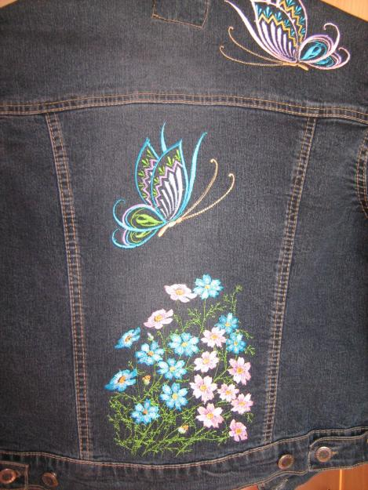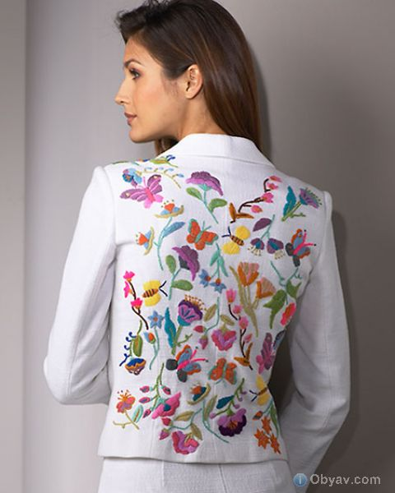
Рис. 1.2 Нанесення оздоблення на спинку жіночого жакету

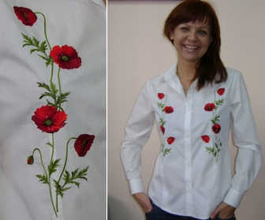
Рис. 1.3. Оздоблення пілочок жіночої блузки машинною вишивкою

Машинна вишивка сьогодні – це перш за все вишуканість та ефектність стилю. За допомогою машинної вишивки вдається створювати яскраві орнаменти, багаті композиції та окремі елементи. Так, фірма "Morija" (головний офіс у Німеччині) пропонує на 2012 рік модельний ряд суконь, з елементами машинної вишивки (рис. 1.4).
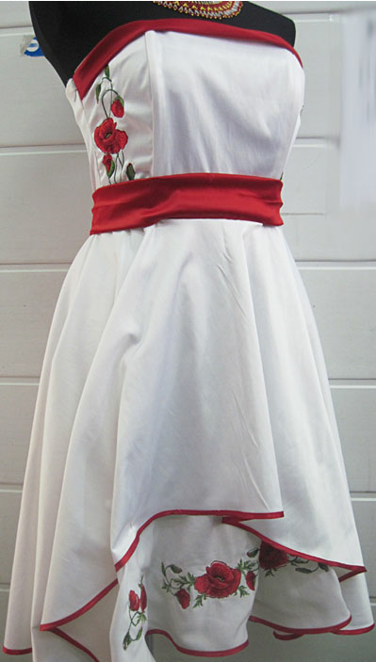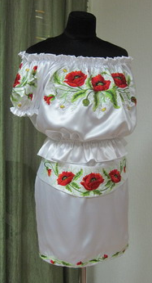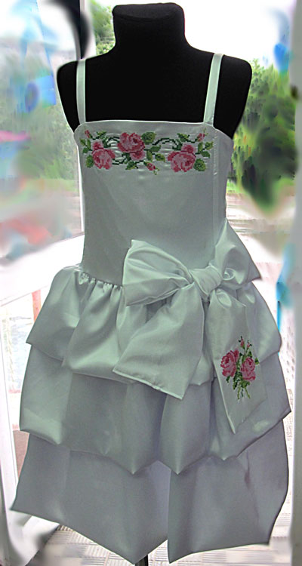
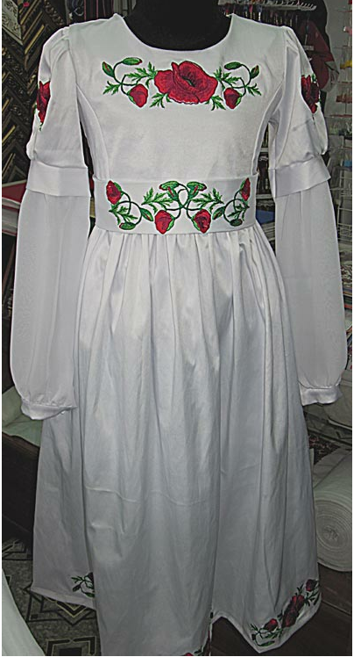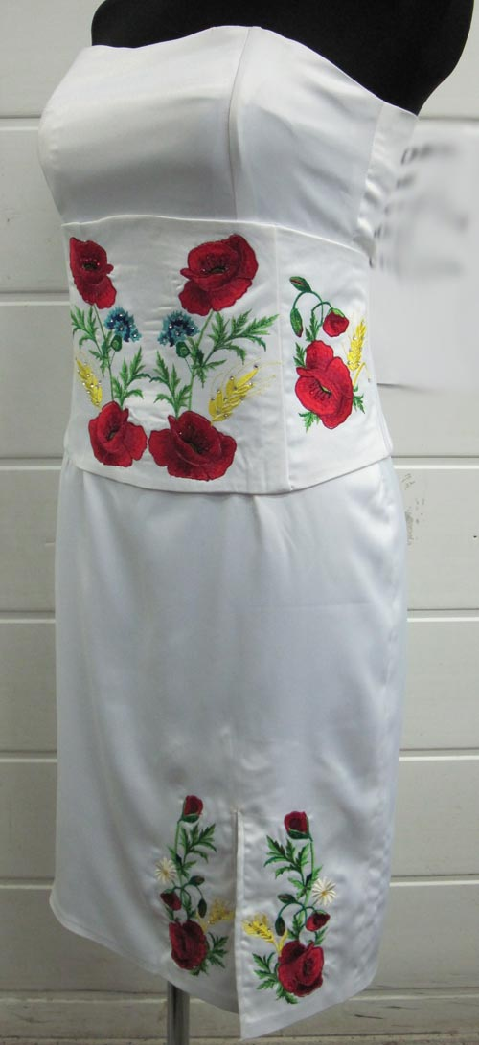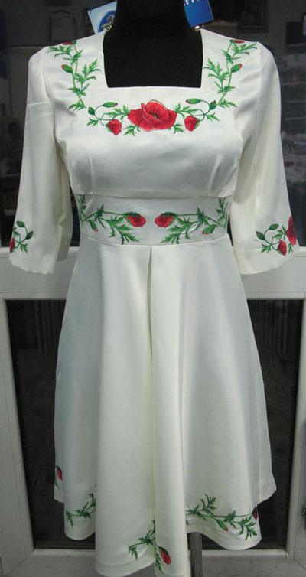
Рис. 1.4. Місця розташування машинної вишивки на жіночої сукні

Адаптація характерна не тільки для верхнього, але й для поясного одягу (рис. 1.5, 1.6), головних уборів (як правило, дублювання матеріалу робочої області), побутових швейних виробів (рюкзаків, сумок) і навіть взуття.
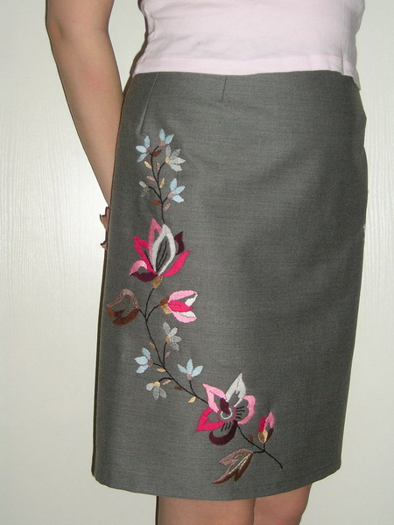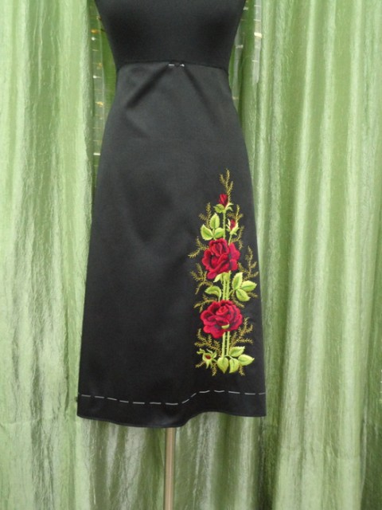
Рис. 1.5. Вишивка на спідниці

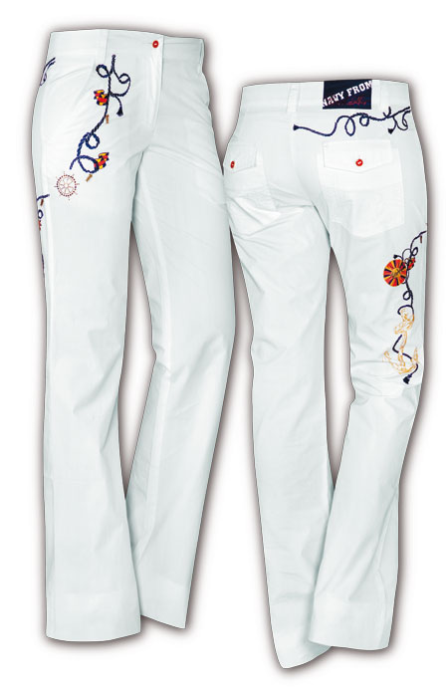
Рис. 1.6. Вишивка на брюках
Таким чином, елементи сучасних методів оздоблення у вигляді машинної вишивки можуть наноситися на:
- деталях крою з різних тканин (бавовна, льон, смесові тканини, шовк, органза, оксамит, вельвет, трикотажні та вовняні полотна, плащові і сумкові тканини, шкіра, хутро, неткані полотна та багато чого іншого);
- готові вироби (жіночий одяг, блузки, сукні, спідниці, брюки, жилети і т.д.);
- головні убори (бейсболки, панами, козирки, банданы, в’язані шапки);
- вузькі вироби (носки, рукавички, чохли, кишені спецодягу тощо);
- виготовлення шевронів та ін.
Що ж стосується місць розташування машинної вишивки на жіночому одязі, то, як правило – це верхня частина пілочки, комір, кишені; переднє полотнище або низ спідниці, верхня та нижня частини рукава, манжети, пояс. Головним залишається правило, щоб місця нанесення елементів вишивки залишалися суцільнокроєними.

СПИСОК ВИКОРИСТАНОЇ ЛІТЕРАТУРИ

- Lamb, J. M. You can digitize [Text] / James M. (Jimmy) Lamb // Hirsch International Corp. embroidery seminars. -New-York, 2002.
- Lamb, J. M. Embroidery techniques workshop [Text] / James M. (Jimmy) Lamb // Hirsch International Corp. embroidery seminars. -New-York, 2002.
- Lamb, J. M. Embroidery success workshop [Text] / James M. (Jimmy) Lamb // Pulse microsystems Ltd. embroidery seminars. -New-York, 2002.
- Start, B. The most important part of embroidery. Part 1 - the stem stitch [Text] / Barry Start // Eurostitch Magazine. - 2001. - vol.9, no.48. - P. 20 - 21.
- Nus, B. Embroidery with wool thread, try it [Text] / Brigitte van Nus // Eurostitch Magazine. - 2001. - vol.9, no.48. - P. 22 - 231.
- Williams, E. Stitch saving [Text] / Elisabeth Williams // Eurostitch Magazine. - 2001. - vol.9, no.48. - P. 41 - 42.
- Крылов, И.В. Теория и практика рекламы на Украине. - К., 1996.
- Кузякин, А.П. Реклама и PR в мировой экономике / А.П. Кузякин, М.А. Семичев. Учеб. пособие. - М, 2002.
- Мещанинов, А.А. Образ компании. - М, 2001.
- Мокшанцев, Р. И. Психология рекламы. - М.: ИНФРА-М, 2000.
- Start, B. The most important part of embroidery. Part 3 - the satin stitch [Text] / Barry Start // Eurostitch Magazine. - 2001. - vol.9, no.50. - P. 30 - 34.
- Start, B. The most important part of embroidery. Part 4 - the star stitch [Text] / Barry Start // Eurostitch Magazine. - 2001. - vol.9, no.52. - P. 26 - 28.
- Start, B. The most important part of embroidery. Part 5 - the cross stitch [Text] / Barry Start // Eurostitch Magazine. - 2001. - vol.9, no.53. - P. 10 - 14.
- Start, B. The most important part of embroidery. Part 6 - shading [Text] / Barry Start // Eurostitch Magazine. - 2002. - vol. 10, no.54. - P. 27 - 29.
- Williams, E. Outlines and edgings [Text] / Elisabeth Williams // Eurostitch Magazine. - 2001. - vol.9, no.50. - P. 36 - 37.
- Williams, E. Lettering [Text] / Elisabeth Williams // Eurostitch Magazine. -2001.-vol.9, no.51.-P. 28-29.
- 1.0. Williams, E. Fluorising threads [Text] / Elisabeth Williams // Eurostitch Magazine. - 2001. - vol.9, no.52. - P. 20 - 22.
- Williams, E. Marketing and time management [Text] / Elisabeth Williams // Eurostitch Magazine. - 2001. - vol.9, no.53. - P. 26 - 28.
- Гусева, Е.Н. Вышивальщица. Ручная и машинная вышивка / Е.Н. Гусева. -Ростов н/Д: Феникс, 2001г.
- Ткаличева, Л. Машинная вышивка / Л. Ткаличева. - Ростов н/Д: Феникс, 2001.
- Гонет, Д. Машина вишивка / Д. Гонет - К.: ACT, 2000. - 141 с.
- Кузнецова, А.С. Машинная вышивка (техника, приемы, секреты) - Волгоград: Учитель, 2000. - 36 с
- Андронова, Г.А. Машинная вышивка: полезные советы, альбом рисунков.- Ростов н/Д: Феникс, 2006. - 175 с
- Майорова, С. Ручная и машинная вышивка - Ростов н/Д: Феникс, 2001. -160с.
- Смирнова, И.П. Художественная вышивка на машине. - М., 1993.
- Остроухова, Е.Н. Машина вишивка. - Харків, 1992. - 80 с.
- Фурлетова, О. И. Машинная вышивка: Популярная энциклопедия / О.И. Фурлетова-М.: Большая Рос. Энциклопедия, 1998. - 160 с: ил.
- Українська вишивка: сучасний стан, перспективи розвитку [Текст]: матеріали Всецукраїнського семінару-практикуму 19-20 квітня 2002 р. М. Черкаси / Національна спілка майстрів народного мистецтва України: Черкаси, 2002. – 40 с.
- Матеріали з сайту вишивальної фірми Слобожанка, http://www.sloboganka.com.ua/index.php
- Тихомиров, В. Л. Графический редактор вышивок GR3. [Текст] / Руководство пользователя вышивального автомата "Лика-5". - ООО "СисТех", 2002
- Матеріали з сайту НПП «Эпсима» http: // www.epsima.zt.ua.
- Закон України «Про охорону праці».

